1.due day:20221108（周二）22点。

2.文件名：学号姓名.doc

3.上传目录：作业/班级/20221104第五次作业[截止20221108-2200]

1. 教材：P236, R2. 我们注意到网络层功能可被大体分成数据平面功能和控制平面功能。数据平面的主要功能是什么? 控制平面的主要功能呢?

数据平面注重细节，在于每个路由器的转发功能，决定某个从某个端口进入的分组从哪个端口输出

控制平面注重整体，是网络范围的逻辑，决定分组端到端穿行于各个路由器的路径。

1. 教材：P236, R8. &基于目的地转发意味着什么？这与通用转发有什么不同（假定你已经阅读4.4节，两种方法中哪种是软件定义网络所采用的）？

意味着到达路由器的数据报在哪个端口输出就看它最终的去向而不考虑别的东西。。通用转发就是除了考虑最终目的地之外，还考虑其他因素。

软件定义的网络采用通用转发。

1. 教材：P237, R14. 在4.2节我们学习了 FIFO、优先权、循环（RR）和加权公平排队（WFQ）分组调度规则。这些排队规则中，哪个规则确保所有分组是以到达的次序离开的？

按来的次序走，那就是FIFO了。

4.如图：



假设 A 要发送一个1500 bytes 的 IP packet 到B,途经R1、R2、R3。这个

1500字节的 IP packet 包含20 bytes of IPv4首部和 1480 bytes 的数据。

问题：

(1) R2 会从 R1 收到几个 IP packet? 各 IP packet 首部中的IP total length、

Don't Fragment、More Fragment、offset 都是多少？

(2) R3 会从 R2 收到几个 IP packet? 各 IP packet 首部中的 IP total length、

Don't Fragment、More Fragment、offset都是多少？

(3) B 最终会收到几个 IP packet? 共多少字节？

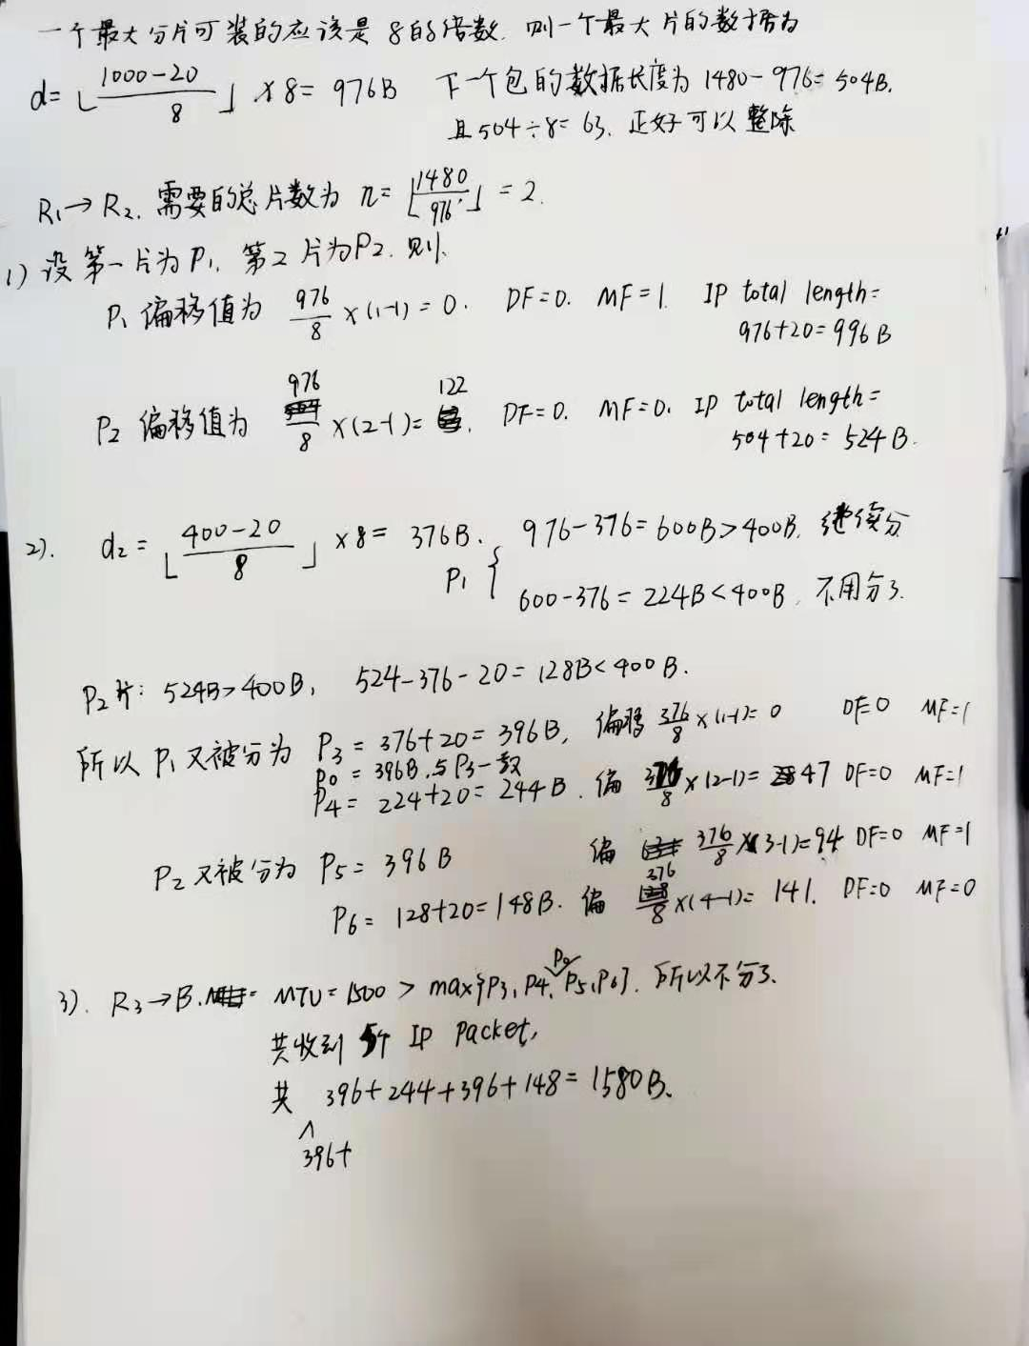

5.回答以下问题。

a.子网掩码为 255.255.255.0 代表什么意思？

表示这是C类地址对应的网络的子网掩码。

b.某网络掩码为 255.255.255.248，问该网络能够连接多少个主机？

用C类子网掩码&一下这个网络，发现这是C类网络。

C类网络中共有28-1（全1） -1（全0）=254台主机

由题意可知已经连接了248台，所以还能连接254 - 248 = 6台主机。

6.试找出可产生以下数目的 A 类子网的子网掩码。

(1)2

(2)6

(3)20

(4)62

(5)122

(6)250

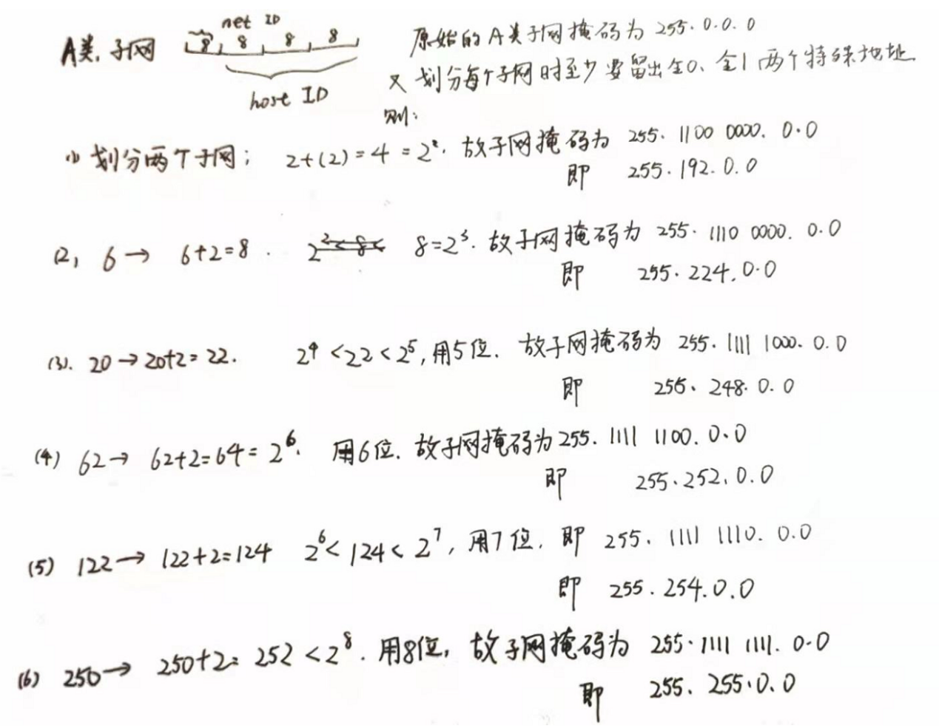

7.有如下的四个/24地址块，试进行最大可能的聚合。

212.56.132.0/24

212.56.133.0/24

212.56.134.0/24

212.56.135.0/24

注意到三个地址块的前两组序列都是一样的，所以只用看后面132，133，134，135部分的差异来决定怎么聚合就行了。

132 = 1000 0100

133 = 1000 0101

134 = 1000 0110

135 = 1000 0111

它们之间不同的地方只有末两位，故向左移动两位即可，21 = 2，24 – 2 = 22最大可能的聚合为212.56.132.0/22

8.有两个 CIDR 地址块 208.128/11 和 208.130.28/22。是否有哪一个地址块包含了另一地址块？如果有，请指出，并说明理由。

208.128/11 208.1000 0000

208.130.28/22 208.1000 0010.0001 1100

绿色部分一致，所以208.128/11地址块包含了208.130.28/2地址块。

某单位分配到一个地址块 202.204.118.0/24。该单位下设三个部门，部门一二三分别需要120、40、12台 pc,每个部门都需要在一个独立的网络中。

问题：

1. 确定各部门合适的子网掩码；
2. 计算出各部门的网络号、广播地址、最小 IP 值和最大 IP 值。

